Dr. Pierre Des Lauriers, Docteur en Chiropratique et en Naturopathie
Diplômé en Homéopathie et en Acupuncture
Professeur et Praticien en Médecines Alternatives et Complémentaires
www.missionsante.org

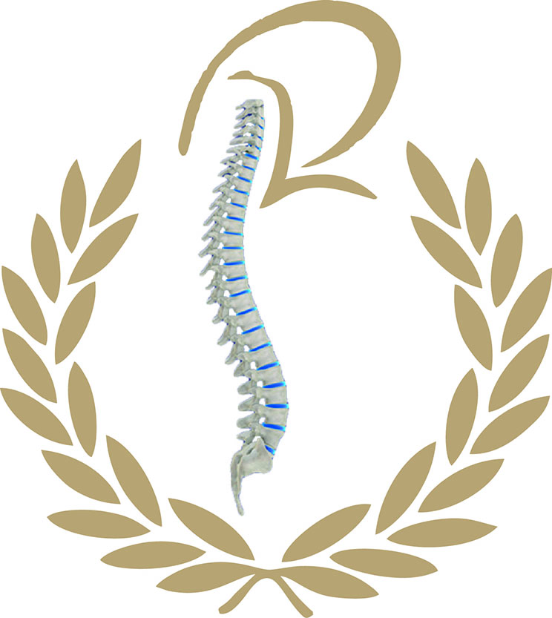

- Affirmations -
Connexion avec le Divin

J’en suis venu à croire que toutes les maladies proviennent de l’incapacité de s’aimer soi-même. (Dr Bernie Siegal auteur de : Love, Medecine and Miracle)

Les affirmations positives ou négatives ont un impact biologique sur nous. L’analyse d’une substance dans la salive permettant de mesurer notre système immunitaire qu’on appelle IgE augmente après une affirmation positive.

On peut donc prouver scientifiquement qu’une affirmation positive a un impact positif sur notre système immunitaire.

Il ne faut donc pas dire : Je suis malade, je suis triste, je ne suis pas bon, j’attire toujours les troubles, toutes ces affirmations nuisent à votre système immunitaire et donc à votre santé.

Toutes ces croyances résultent en changements bio hormonaux en nous. Nos pensées, nos croyances et nos modèles de comportement peuvent tous conduire à des maladies qu’elles soient physiques ou émotionnelles.

Lorsque que vous dite Je Suis vous affirmez le Divin en vous. Les anciens textes hindous nous disent que Je Suis est le nom de Dieu.

¨Les affirmations ne font pas venir les choses, ils font que quelque chose soit bienvenu.¨ (Michael Beckwith)

AFFIRMEZ DONC (quelques exemples)

JE SUIS EN SANTÉ

MON CORPS TRAVAILLE À RÉTABLIR MA SANTÉ

JE SUIS DANS L’ACCEPTATION D’UNE EXCELENTE SANTÉ (OU TOUT AUTRE CONDITION)

MON CORPS FONCTIONNE DE MIEUX EN MIEUX CHAQUE JOUR

JE SUIS DE PLUS EN PLUS EN SANTÉ CHAQUE JOUR

DES SOLUTIONS SE PRÉSENTENT FACILEMENT À MOI POUR RÉSOUDRE MES PROBLÈMES……. ETC.

JE DIS OUI À LA VIE ET LA VIE ME DIT OUI

JE DIS OUI À LA SANTÉ PARFAITE DANS MON CORPS.

Nos corps sont imprégnés et nourris par l’énergie spirituelle et sa guidance

Lorsque vous avez besoin de parler, si vous ne trouvez personne, allez dans la nature, parlez à un arbre, faites-lui un câlin, marchez dans la nature etc.

La maladie diminue souvent nos propres vibrations pour s’enligner à celle des autres. Si vous ressentez une sensation d’inconfort à la présence d’une personne, c’est que cette personne vibre à une vibration plus basse que la vôtre. Il serait préférable d’éviter ces personnes ou du moins espacer les rencontres avec elle.

Comment se connecter avec l’Intention Divine?

- Ayez l’intention de vous connecter avec les conseils Divins et lâchez prise sur vos attentes quant à ce qui va se passer. Attendez patiemment une réponse.

- Soyez ouvert pour noter les changements relativement à votre intention originale. Et sachez que ni votre intellect, ni votre égo ne peuvent contrôler la connexion ou le résultat.

On voit l’éclair dans le ciel en premier et la détonation du tonnerre survient par la suite. Donc pas de presse, soyez confiant(e).

Les affirmations peuvent agir comme médicament que vous ne pouvez retrouver ni dans un flacon ni à la pharmacie.

Prescrivez-vous donc une affirmation pour être en meilleure santé et plus heureux(euse).

__________________________
Pierre Des Lauriers
www.missionsante.org/
info@missionsante.org

